第45次全国计算机等级考试报名流程及时间安排

安庆师范学院在校学生全国计算机等级考试（以下简称NCRE）报名方式采用考生自行网上报名，考生登陆我校“教务管理系统”，在“网上报名”功能进行报名，校外考生报名时间及方式另行通知。
- 网上报名时间、考试日期等
报名时间：2015年12月1日上午8:00至12月14日上午8:00（本校学生网上报名时间）
考试日期：2016年3月26日至3月27日（具体考试时间、批次及考试地点以准考证公布为准）
准考证发放时间：2016年3月10日至3月16日。
- 考试级别、科目、时间及获证条件
级别 | 证书种类 |  | 科目  代码 | 考试时间 | 获证条件
一级 | 计算机基础及MS Office应用 |  | 15 | 90分钟 | 科目15考试合格
二级 | 语言程序设计类 | C语言程序设计 | 24 | 120分钟 | 科目24考试合格
二级 | 语言程序设计类 | VB语言程序设计 | 26 | 120分钟 | 科目26考试合格
二级 | 语言程序设计类 | Java语言程序设计 | 28 | 120分钟 | 科目28考试合格
二级 | 语言程序设计类 | C++语言程序设计 | 61 | 120分钟 | 科目61考试合格
二级 | 语言程序设计类 | Web程序设计 | 64 | 120分钟 | 科目64考试合格
二级 | 数据库程序设计类 | VFP数据库程序设计 | 27 | 120分钟 | 科目27考试合格
二级 | 数据库程序设计类 | Access数据库程序设计 | 29 | 120分钟 | 科目29考试合格
二级 | 数据库程序设计类 | MySQL数据程序设计 | 63 | 120分钟 | 科目63考试合格
二级 | 办公软件 | MS Office高级应用 | 65 | 120分钟 | 科目65考试合格
三级 | 网络技术 |  | 35 | 120分钟 | 获得二级语言程序设计类证书，三级科目35考试合格
三级 | 数据库技术 |  | 36 | 120分钟 | 获得二级数据库程序设计库类证书，三级科目36考试合格
三级 | 软件测试技术 |  | 37 | 120分钟 | 获得二级语言程序设计类证书，三级科目37考试合格
三级 | 信息安全技术 |  | 38 | 120分钟 | 获得二级语言程序设计类证书，三级科目38考试合格
三级 | 嵌入式系统开发技术 |  | 39 | 120分钟 | 获得二级语言程序设计类证书，三级科目39考试合格
四级 | 网络工程师 |  | 41 | 90分钟 | 获得三级科目35证书，四级科目41考试合格
四级 | 数据库工程师 |  | 42 | 90分钟 | 获得三级科目36证书，四级科目42考试合格
四级 | 软件测试工程师 |  | 43 | 90分钟 | 获得三级科目37证书，四级科目43考试合格
四级 | 信息安全工程师 |  | 44 | 90分钟 | 获得三级科目38证书，四级科目44考试合格
四级 | 嵌入式系统开发工程师 |  | 45 | 90分钟 | 获得三级科目39证书，四级科目45考试合格
说明: 1、所有级别考试均为无纸化考试；
2、考生以前获得的证书（如Pascal、Fox Base等），不严格区分语言程序设计和数据库程序设计，可以直接报考三级。

- 网上报名网址及流程（见附件）
安庆师范学院“教务管理系统”：http://jw1.aqtc.edu.cn/ 或http://jw2.aqtc.edu.cn/
- 信息确认及缴费时间（分校区，按班级办理，不受理个人缴费）
12月18日（星期三）各班班长到本学院教学秘书领取从网上报名系统集中下载打印的《考生报名登记表》。
12月20日（星期五）各班班长将经考生确认并签字的《考生报名登记表》、二级三级证书复印件（报考三级需二级证书复印件，四级需三级证书复印件）和报名费缴费回执交到本学院教学秘书。
- 报名费用
安徽省NCRE考试报名执行皖价费[2006]240号文件收费标准，即所有科目报名费按80元/生/次收取。
- 相关注意事项
1、报名时请考生看清报考级别和科目，慎重报名。报名信息在报名截止前（2015年12月14日上午8:00）可以撤销、修改和重报，报名截至后不得更改。网上报名未及时缴费的考生将影响本班同学集体报名，同时系统将自动记入诚信档案并在所在院系通报。请同学们慎重报名，报名后及时缴费，认真备考。
2、各班报名手续以班级为单位办理。请考生报名结束后及时到班长处进行核对信息、交表和缴费。
3、报考三级数据库技术需提供二级数据库程序设计类证书。报考三级网络技术、三级软件测试技术、三级信息安全技术、三级嵌入式系统开发技术等需提供二级语言程序设计类证书。考生以前获得的证书（如Pascal、Fox Base等），不严格区分语言程序设计和数据库程序设计，可以直接报考三级。四级工程师证书需提供对应的三级证书。因考生通过科目考试但不符合获证条件而没有证书，后果自负。
4、请考生仔细核对《考生报名登记表》上考生信息（如姓名、性别、报考级别、身份证号码等），只有考生信息准确才能签字。如果发现信息有误，请考生在缴费前持身份证到菱湖校区临街房二楼（校医院隔壁）继续教育学院办公室修改（联系电话：0556－5500114）。
5、网上报名考生的照片在教务管理系统中提取，考生不用上传照片（照片不合格的考生另行安排时间补照）。
- 考试体系及考试方式改变的几点说明
1、NCRE所有级别证书均无时效限制。
2、四级科目名称与三级科目名称一一对应，三级为“技术”，四级为“工程师”。四级科目由五门专业基础课程中指定的两门课程组成（总分100分，两门课程各占50分），专业基础课程是计算机专业核心课程，包括：操作系统原理、计算机组成与接口、计算机网络、数据库原理、软件工程。只有两门课程分别达到30分，该科目才算合格。四级考试总时间为90分钟，单课程没有时间要求，考试形式为无纸化。
报名地点：安庆市菱湖南路128号安庆师范学院临街房二楼（校医院隔壁）继续教育学院办公室
联系电话：0556－5500114

继续教育学院
二〇一五年十一月三十日

第45次全国计算机等级考试
安庆师范学院在校学生网上报名流程

一、登录“教务管理系统”
“教务管理系统”的网址为：http://jw1.aqtc.edu.cn/或http://jw2.aqtc.edu.cn/，输入“用户名”和“密码”，登陆“教务管理系统”。
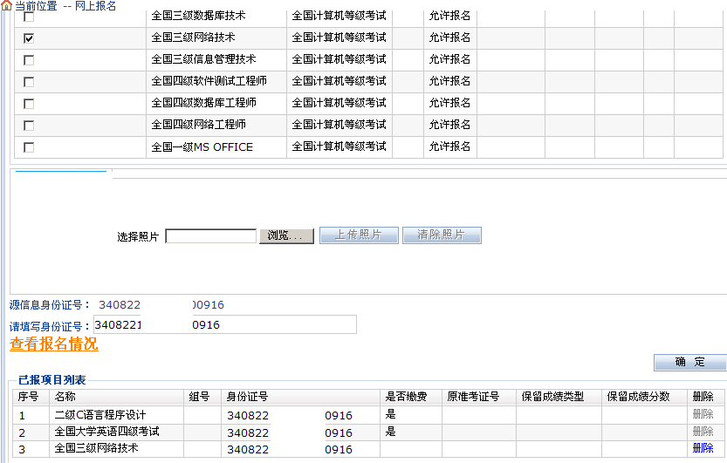
二、进行网上报名 依次点击“等级考试报名” 、“网上报名”,见如下界面。

再选择报考级别科目，单击“确定”后完成报名。
三、关闭自己登录的系统页面，网上报名操作结束。
报名过程中如有问题，请拨电话咨询：0556-5500114

四、注意事项：
1、请考生看清报名级别和科目，慎重报名。报名信息在报名截止前（2015年12月14日上午8:00）可以撤销、修改和重报，报名截至后不得更改。网上报名未及时缴费的考生将影响本班同学集体报名，同时系统将自动记入诚信档案并在所在院系通报。请同学们慎重报名，报名后及时缴费，认真备考。
2、报考三级数据库技术需提供二级数据库程序设计类证书。报考三级网络技术、三级软件测试技术、三级信息安全技术、三级嵌入式系统开发技术等需提供二级语言程序设计类证书。考生以前获得的证书（如Pascal、Fox Base等），不严格区分语言程序设计和数据库程序设计，可以直接报考三级。四级工程师证书需提供对应的三级证书。

